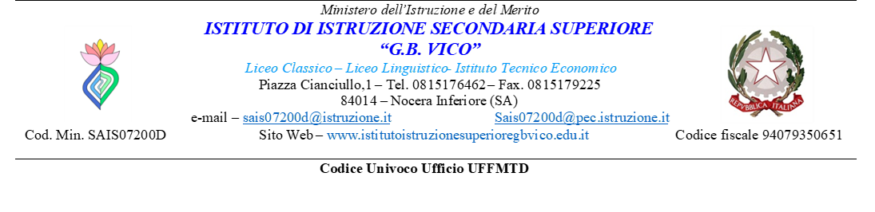

**Allegato 1 Circolare n.204 del 11/02/2025**

**MODULO DI PARTECIPAZIONE**

**FASE DI ISTITUTO**

**XIV edizione dei**

**CAMPIONATI DI ITALIANO**

**a.s.2024-2025**

# Al Dirigente Scolastico

I.I.S. “*G. B. VICO*” Nocera Inferiore (SA)

**Oggetto: Autorizzazione per partecipazione FASE REGIONALE – SEMIFINALE della XIV edizione dei**

**CAMPIONATI DI ITALIANO a.s.2024-2025.**

I sottoscritti …………………………….………............ e ………………………………………………….,

genitori dell’alunno/a …………………………………………………….. della classe ___________, consapevoli degli obiettivi didattico-culturali legati alla realizzazione di attività e competizione legate alla *Valorizzazione delle Eccellenze*, presa visione del calendario previsto per la Fase Regionale della XIV edizione dei Campionati di Italiano per l’a.s.2024-2025

**AUTORIZZANO**

Il /la proprio /a figlio/a a partecipare **giovedì 27 febbraio 2025** alla Fase Regionale **a partire dalle ore 09:00 e fino alle ore 12:00** presso il Laboratorio di Informatica della **sede I.T.E. di via G. Cucci, n° 101**

**DICHIARANO**

di essere a conoscenza delle regole di condotta stabilite dal Regolamento d’Istituto e impartite dai docenti accompagnatori e sollevano l’Istituto da ogni tipo di responsabilità anche per danni cagionati dall’alunno/a dovuti a negligenza, imprudenza, inosservanza, e di accettare integralmente e senza condizioni gli aspetti organizzativi e logistici dell’Istituto:

di essere a conoscenza che al termine della competizione, anche se conclusa in anticipo, gli alunni del corso A-B-C (liceo classico) lasceranno l’istituto accompagnati dalla referente delle Olimpiadi di Italiano e faranno ritorno in centrale per il prosieguo della giornata scolastica , mentre gli alunni del corso D Classico e dei corsi A AFM e B AFM faranno ritorno nelle rispettive aule per il completamento delle ore di lezione.

I GENITORI/ESERCENTI POTESTA’ GENITORIALE/TUTORI

**_____________________________________**

**_____________________________________**

ALTRIMENTI INDICARE SE SI TRATTA DI CASO **A** O CASO **B**

**🗆 A**. **Nel caso di genitori separati/divorziati con affidamento ad entrambi i genitori**, poiché è prevista la firma di entrambi (cfr. Articolo 155 del codice civile, modificato dalla legge 8 febbraio 2006, n. 54), ciascun genitore dovrà inviare il presente modulo di autorizzazione.

**🗆 B. Nel caso in cui il modello di autorizzazione sia sottoscritto da uno solo dei genitori occorre sottoscrivere anche la seguente dichiarazione:**

Ai sensi e per gli effetti del D.P.R. 445/2000 e ss.mm.ii., consapevole delle sanzioni penali richiamate dall’art. 76 del citato D.P.R. in caso di dichiarazioni mendaci, dichiaro sotto la mia personale responsabilità di esprimere anche la volontà dell’altro genitore che esercita la potestà genitoriale dell’alunno/a il quale conosce e condivide le scelte esplicitate.

**Nocera Inferiore, …………..**

**I genitori/esercenti potestà genitoriali/tutori**